Förnamn Efternamn

Adress

Postadress

Medgivande till kabelförläggning ELLER LUFTLEDNING

Referens: Fastigheten Kommun Fastighetsbeteckning, Ovanåkers kommun.   
Projektbeteckning: L1125 Älvkarhed (ex)

Ellevio AB planerar att förstärka eldistributionsnätet och trygga elleveransen till våra kunder. Förändringen kan innebära att en ny jordkabel eller luftledning kommer att förläggas inom er fastighet.

På uppdrag av Ellevio AB översänds handlingar för godkännande av er som fastighetsägare. Handlingarna består av 2 exemplar av avtal för upplåtelse av mark med tillhörande karta och värderingsprotokoll. På kartan redovisas kabelns eller luftledningens placering inom er fastighet och på värderingsprotokollet framgår vilken ersättning som kommer att utbetalas samt hur den räknats ut.

Efter godkännande ber vi er vänligen återsända båda exemplaren av avtalet inklusive värderingsprotokoll. Observera att avtalet ska undertecknas av samtliga lagfarna ägare. Så snart Ellevio har registrerat avtalet får ni ert original av avtalet skickat till er. Kom ihåg att på värderingsprotokollet ange önskat utbetalningssätt samt kontaktuppgifter så att vi kan komma i kontakt med er vid frågor rörande utbetalningen.

För att ombyggnaden av elnätet snabbt ska komma igång är vi tacksamma om undertecknade handlingar kan skickas tillbaka till Ellevio i bifogat svarskuvert inom två veckor.

Vid eventuella frågor kontakta,

Stefan Viktorsson på telefon 070-212 61 39 eller ansvarig projektledare på Ellevio Peter Olsson på telefon 070-876 05 34.

Med vänliga hälsningar  
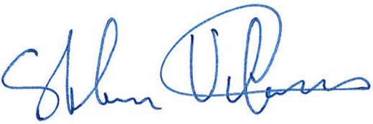

Stefan Viktorsson, Power Of Now AB  
på uppdrag av Ellevio AB

Bilagor - 2 ex markupplåtelseavtal inklusive avtalskarta och värderingsprotokoll  
 - Svarskuvert